**Сушко Маланья Миронова (Suszkowna Małania)**

15 августа 1808 г – крещение (НИАБ 136-13-894, лист 65об, №27/1808-р (ориг)).

**НИАБ 136-13-894:** Лист 65об. **Метрическая запись №27/1808-р (ориг).**

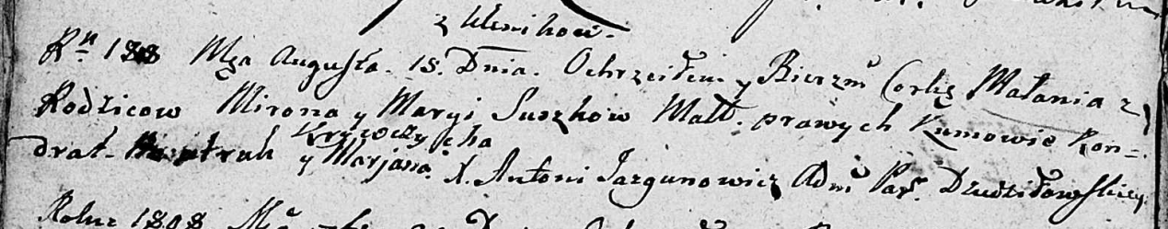

Дедиловичская Покровская церковь. 15 августа 1808 года. Метрическая запись о крещении.

Suszkowna Małania – дочь родителей с деревни Клинники.

Suszko Miron – отец.

Suszkowa Marya – мать.

Bautruk Kondrat – кум.

Krywczycha Marjana – кума.

Jazgunowicz Antoni – ксёндз.